|  |  |
| --- | --- |
| ICS | 点击此处添加ICS号 |
| CCS | |  | | --- | | D:\000000部门项目\09标准化插件开发\程序源代码\StandardEditor_ShanDongKeXieYuan\团标首页面字母T.pngD:\000000部门项目\09标准化插件开发\程序源代码\StandardEditor_ShanDongKeXieYuan\团标首页面字母T后面的反斜杠.pngLSZQ |   点击此处添加CCS号 |

梁山县专用汽车行业协会团体标准

T/LSZQ XXXX—XXXX

挂车盘式碟刹车轴总成技术条件

Trailer disc brake axle assembly technology

XXXX-XX-XX发布

XXXX-XX-XX实施

       发布

1. 前言

本文件按照GB/T 1.1—2020《标准化工作导则 第1部分：标准化文件的结构和起草规则》的规定起草。

请注意本标准的某些内容有可能涉及专利。本标准的发布机构不应承担识别这些专利的责任。

本文件由山东正阳机械股份有限公司提出。

本文件由××××归口。

本文件起草单位：山东正阳机械股份有限公司、山东众成标准信息科技有限公司。

本文件主要起草人：李广建、李大成、王广胜、吴兆勇、王九川、王勇、李国柱。

挂车盘式碟刹车轴总成技术条件

* 1. 范围

本标准规定了挂车盘式碟刹总成（以下碟刹总成）的术语和定义、分类及基本参数、技术要求、试验方法、检验规则和标志、使用说明书、包装、运输、贮存。

本标准适用于由轴管、轮毂、卡钳总成、制动气室等零部件组成的挂车盘式碟刹总成（不包含制动气路控制系统），其它结构的总成也参照使用。

* 1. 规范性引用文件

下列文件中的内容通过文中的规范性引用而构成本文件必不可少的条款。其中，注日期的引用文件，仅该日期对应的版本适用于本文件；不注日期的引用文件，其最新版本（包括所有的修改单）适用于本文件。

GB/T 9286－1998 色漆和清漆 漆膜的划格试验

GB/T 17275－1998 货运全挂车通用技术条件

JB/T 5994 装配通用技术要求

JB/T 8828 切削加工件 通用技术条件

QC/T 518 汽车用螺纹紧固件紧固扭矩

GB/T1958 产品几何技术规范(GPS)几何公差　 检测与验证

GB/T31970汽车用气压制动卡钳总成性能要求及台架试验方法

GB/T34422 汽车用制动盘

QC/T1033　气压制动器　 外置式间隙自 动调节装置技术要求及台架试验方法

JT/T 475挂车车轴

* 1. 术语和定义

下列术语和定义适用于本文件。

轴体　Axle

能够装配相关部件及系统，用于支承挂车的全部或部分重力，传递各种外力及反作用力以保证挂车

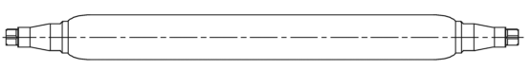正常行驶的部件，如图1所示。

1. 轴体示意图

额定轴荷Rated axle load

由生产厂家所规定的，车轴能承载的最大允许载荷

轴体总成　axle body assembly

在轴体上装备相关零部件，用于制动装置安装固定、正常使用的总成，包括盘式制动轴体总成和。鼓式制动轴体总成。

车轴轮距 Wheel track width

设计时，车轴两端轮胎受力中心点之间的距离，如图2所示。

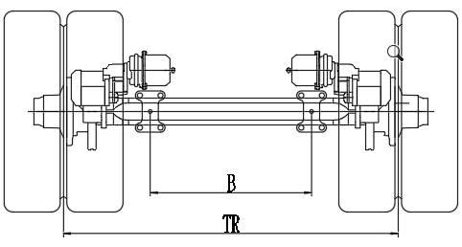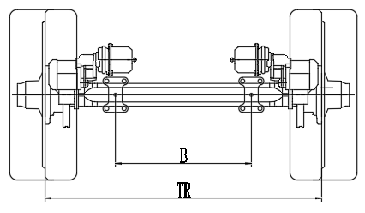

单胎结构 双胎结构

1. 车轴轮距和悬挂中心距

盘式制动轴体总成 axle body assembly for disk brake

由轴体、制动底板等构成的组合体，如图3所示。

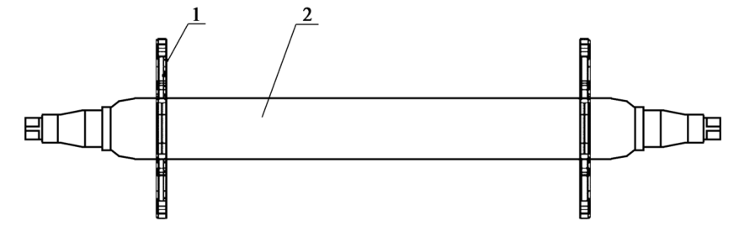

1-----制动底板； 2-----轴管。

1. 盘式制动轴体总成示意图

盘式制动器 disk brake

以圆盘的端面作为摩擦副接触面的制动器，包含制动盘、制动卡钳总成等，如图4 所示。

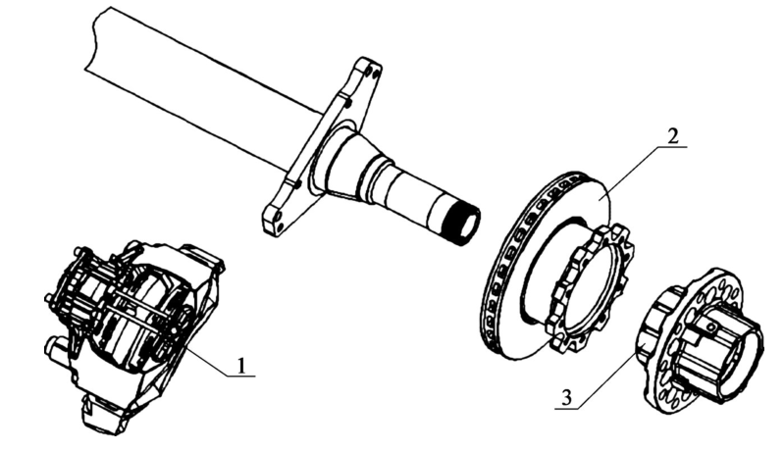

1----制动卡钳总成

2----制动盘

3----轮毂总成

1. 盘式制动器示意图
   1. 主要技术参数

挂车车轴的主要装配技术参数见表1和图5。

1. 挂车车轴主要装配技术参数

|  |  |  |  |  |  |
| --- | --- | --- | --- | --- | --- |
|  | 制动器摩擦面直径刀 | 螺栓安装分度圆直径K | 钢圈止口位直径 | 轮胎螺栓数量 | 轮胎螺栓规格 |
| 盘式制动 | 370 | 275 | 220 · 8 | 8 | M22 × 1. 5 |
| 370 | 335 | 220 · 8 | 10 | M22 × 1.5 |
| 430 | 335 | 280 · 8 | 10 | M22 × 1.5 |

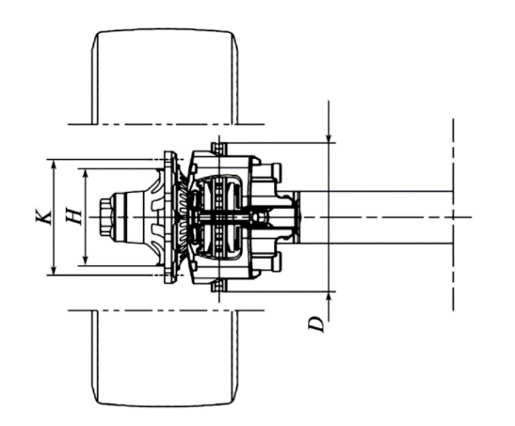

1. 盘式制动示意图

轴体按其截面形状分为方形轴体与圆形轴体，如图6所示，轴体截面尺寸系列见表2。

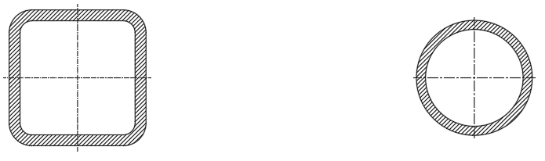

方形轴体 圆形轴体

1. 轴体截面示意图
2. 轴体截面尺寸系列

|  |  |  |  |
| --- | --- | --- | --- |
| 轴体形状 |  | 截面尺寸 | |
| 方形轴体 | 120 × 120/ 127 × 127 |  | 150 ×150 |
| 圆形轴体 | Φ127 |  | Φ 146 |

* 1. 技术要求
     1. 一般要求

挂车车轴应按照规定程序批准的图样和技术文件制造。

冲压焊接车轴不应有咬边、裂纹、气孔等冲压、焊接缺陷，焊接质量应符合 JB/T 5000.3 的相关规定。

挂车车轴油漆涂层应有良好的耐腐蚀性，按QC/T 484---1999中4.1.11的规定， 经150h盐雾试验后，漆膜表面单侧锈蚀蔓延不超过2mm。

车轮安装面间距MF公差应为±5mm，轴体截面尺寸宜符合表2的规定，尺寸公差为±1mm。

* + 1. 互换性要求

挂车车轴制动器摩擦面直径、螺栓安装分度圆直径、钢圈止口 位直径、轮胎螺栓数量及规格宜选用

表1所列举的数值，且应满足GB/T4095的相关要求。

* + 1. 轴体
       1. 尺寸及外观

各轴承位的圆柱度误差不大于0.025mm，轴体局部示意图如图7所示。

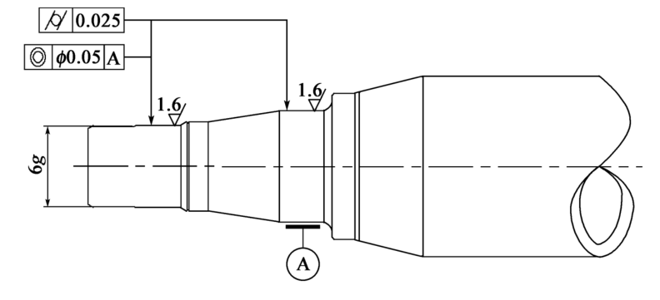

1. 轴体局部示意图

同侧轴颈内外轴承安装位同轴度误差应不大于ϕ0.05mm，如图7所示。

轴头螺纹应完整、表面光洁，无碰痕等缺陷，螺纹公差等级为6g，如图7所示。

与轴承配合的轴颈表面粗糙度Ra应小于或等于1.6µm图7）,不应有碰痕、擦伤及刻痕等缺陷。

轴体经探伤后应无缺陷。

* + - 1. 性能

轴体总成垂直弯曲刚度

额定轴荷作用下，每米轮距最大变形量不超过3mm。

轴体总成垂直弯曲静强度

垂直弯曲失效(断裂或严重塑性变形)后备系数 $K_{n}$ 大于或等于5。

轴体总成垂直弯曲疲劳寿命

在2.5 倍额定轴荷作用下，最低疲劳寿命应不少于50X ${10}^{4}$ 次，平均疲劳寿命应不少于80X次。

* + 1. 制动装置
       1. 基本要求

车轮制动器的性能指标应满足QC/T239的要求。

制动卡钳总成的性能应满足GB/T31970的相关要求。

* + 1. 轮毂总成

应确保轴头螺母的装配满足企业设计要求，轮毂总成不应出现松脱现象。

轴承应符合GB/T25767和 GB/T24607 的相关规定。

轮毂应进行耐久性疲劳试验，疲劳寿命不少于30X ${10}^{4}$ 次；在疲劳试验次数小于或等于20X ${10}^{4}$ 次时，不应出现裂纹；在疲劳试验次数介于20X ${10}^{4}$ 至30X $10^4$ 次时，允许出现裂纹；如有裂纹，则在增加疲劳试验次数至100X ${10}^{4}$ 次时，100X ${10}^{4}$ 次试验后不应出 现贯穿性裂纹， 且轮毂应仍能承受额定载荷。

* 1. 试验方法
     1. 常规检验

焊接件应按照JB/T 5000.3 规定的方法进行检验。

车轴油漆涂层的耐腐蚀性试验按QC/T 484----1999 中 4.1.11 规定的方法进行检验。

使用卡尺、钢板尺、钢卷尺等工具测量车轮安装面间距、轴体截面尺寸。

目测螺栓的数量及规格，使用卡尺、钢板尺等测量直径。

各轴承位圆柱度误差、同侧轴径内外轴承安装位同轴度误差应按照GB/T 1958 规定的方法进行检验。

目视检查轴头螺纹表面完整、光洁情况，并使用螺纹规测量螺纹公差。

目视检查轴径表面的完整、光洁情况，使用粗糙度检测仪测量轴承配合的轴颈表面粗糙度 Ra。

轴体探伤应按照 GB/T 15822.1规定的方法进行检测。

制动盘、制动卡钳总成性能试验应分别按照GB/T 34422、GB/T 31970 规定的试验方法进行。

操作并检验轮毂总成有无松脱现象。

轴承应按照GB/T 25767和 GB/T 24607 规定的试验方法进行。

* + 1. 轴体总成垂直弯曲刚度

将车轴生产企业所提供的轴套安装在车轴轴头上，测量车轴两端油封位的距离BS及油封位到

轴套凹槽中心点的距离 $Lb$（图8），按式（1） 计算车轴轮距 TR。

TR=BS+2Lb (1)

式中：TR———车轴轮距，单位为毫米（mm） ；

BS———油封距，单位为毫米（mm） ；

$Lb$———油封位到轴套凹槽中心点的距离，单位为毫米（mm） 。

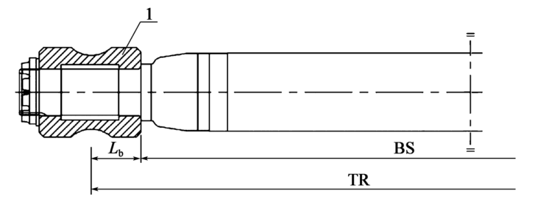

1-----试验轴套

1. 车轴轮距测量示意图

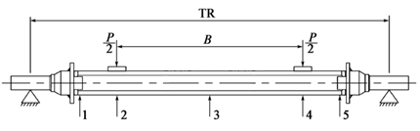将轴体总成水平安装在台架上，载荷作用点为轴体两端悬挂支撑中心点，支撑点为6.2.1所述的轮距测量点，支撑点应能滚动，以保证加载变形时不发生运动干涉， 如图13所示。加载时，载荷作用点与支撑点位置可互换。

1、5----底板位； 3-----轴体中心点。

2、4----悬挂中心位；

1. 车轴试验载荷作用点、支撑点及轴体总成变形量测量点的位置简图

确定轴体变形量测量点， 测量点的数量应不少于5点， 如图 9所示， 并在相应位置安装测距装置。

沿与车轴水平面中心线垂直方向，在1min内，预加额定轴荷于载荷作用点上，保持3min，然后卸载， 重复3次。

预加载荷4KN±0.2KN，以此状态作为测量基准， 在1min内逐步加载额定轴荷于载荷作用点，记录并计算各测量点的位移量。 重复3次， 计算各测量点3次测量结果平均值， 按式（2）计算车轴刚度ƒ。

ƒ = $Smax/TR$（2）

式中：ƒ———刚度；

$Smax$——-所有测量点中的最大变形量，单位为毫米（mm）；

TR———车轴轮距，单位为米ｍ。

* + 1. 轴体总成垂直弯曲静强度试验

按照6.2.2对试样进行安装，并参照 6.2.3布置轴体变形量测量点。

沿与车轴水平面中心线垂直方向，预加载荷4KN±0.2KN，以此状态作为测量基准。

以4.5倍的额定轴荷作用于载荷作用点，然后卸载至预加载荷，记录此时各测量点的残余变形量，其值不大于车轴轮距TR的0.2% 。

每次累计增加 0.5倍额定轴荷进行加载，重复加载、卸载试验，记录每次载荷及测量点的残余变形量，直至残余变形量达到或超过车轴轮距TR的0.2%， 此时或前一次加载的载荷即为垂直弯曲失效负荷。

按式（3）计算车轴抗弯曲后备系数 $Kn$。

$Kn$ = $Pn/P$ (3)

式中： $Kn$———抗弯曲后备系数；

$Pn$———垂直弯曲失效负荷，单位为千牛(kN) ；

P———额定轴荷，单位为千牛(kN) 。

* + 1. 轴体总成垂直弯曲疲劳寿命试验

按照6.2.2对试样进行安装。

试验载荷为正弦脉冲循环载荷，其大小为0.25～2.5 倍额定轴荷，试验机工作频率不大于10Hz。

沿与车轴水平面中心线垂直方向， 按 6.4.2的要求施加试验载荷于载荷作用点，直至车轴断裂。

试验样品不少于3件，记录断裂时循环次数的算术平均值和损坏情况。

* + 1. 制动器试验

制动器试验按照QC/T 239的规定进行。

* + 1. 轮毂弯曲疲劳试验

试验前，宜按表3选择过渡板，轮毂螺栓分度圆连接处弯曲应力为131MPa～145MPa。

1. 过渡板厚度及分度圆直径对应关系（单位为毫米）

|  |  |  |  |
| --- | --- | --- | --- |
| 序号 | 轮毂螺栓分度圆直径 | 过渡板厚度 $x$ | 过渡板螺栓分度圆直径 $y$ |
| 1 | 165.10 | 22.22 | 317.50 |
| 2 | 205.00 | 20.00 | 317.50 |
| 3 | 222.25 | 19.00 | 317.50 |
| 4 | 225.00 | 19.00 | 317.50 |
| 5 | 275.00 | 22.22 | 444.50 |
| 6 | 285.75 | 22.22 | 444.50 |
| 7 | 335.00 | 17.16 | 444.50 |

轮毂弯曲疲劳试验应按以下顺序进行：

1. 用车轮螺母将轮毂组件、过渡板、制动鼓或制动鼓替代板进行连接，车轮螺母的拧紧力矩应满足产品设计要求；
2. 将轮毂组件安装在轮毂试验台架上(图10)，在力作用点的两个相互垂直方向施加作用力 $F1$ 和 $F2$，以不大于5Hz的频率，沿相位差 90°正弦波加载（图11），直至轮毂出现裂纹。加载力 $F1$、 $F2$ 按式（4）计算：

*F* = ± $M/L$（4）

式中：*M*———轮毂加载扭矩，单位为牛米（N.m）；

*L*———力臂，*L*≥（0.7R+d），单位为米（m）。

其中，轮毂加载扭矩*M* 按式（5）计算：

*M*＝ mg(Rµ+d)*K* （5）

式中：m———轮毂额定载荷，单位为千克（kg）；

g———重力加速度，计算时取9.8，单位为米每二次方秒($m⁄s^2$) ；

µ———轮胎和地面的摩擦系数，取0.7；

R———轮胎半径，单位为米（m）；

d———轮毂安装端面与轮胎的偏距，单位为米（m）；

*K*———加速试验系数，本试验取1.4。

1. 记录出现裂纹时的循环次数和损坏情况。

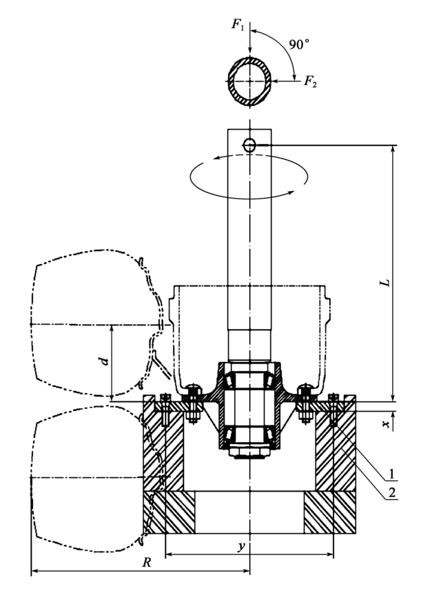

1. ：

1---过度板； $x$---过度板厚度；

2---试验台； $y$---过度板螺栓分度圆直径；

$F1$、 $F2$---加载力； $d$---轮毂安装端面与轮胎的偏距；

L---力臂；R---轮胎半径。

1. 轮毂疲劳试验台架

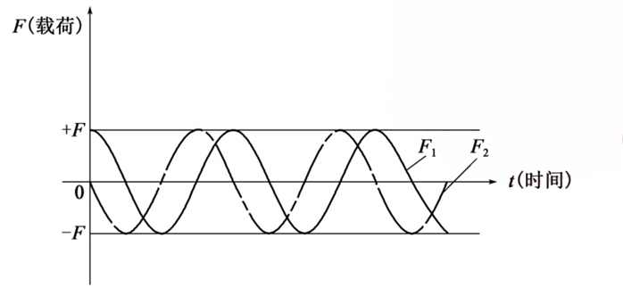

1. 相位差90°正弦波加载
   1. 检验规则

挂车车轴的检验类型分出厂检验和型式检验，检验项目见表4。

1. 检验项目

|  |  |  |  |  |  |
| --- | --- | --- | --- | --- | --- |
| 序号 | 检验项目 | 技术要求 | 试验方法 | 型式检验 | 出厂检验 |
| 1 | 焊接情况 | 5.1.2 | 6.1.1 |  |  |
| 2 | 油漆涂层 | 5.1.3 | 6.1.2 |  | — |
| 3 | 车轮安装面间距、轴体尺寸 | 5.1.4 | 6.1.3 |  |  |
| 4 | 互换性尺寸 | 5.2 | 6.1.4 |  |  |
| 5 | 圆柱度误差 | 5.3.1.1 | 6.1.5 |  | — |
| 6 | 同轴度误差 | 5.3.1.2 | 6.1.5 |  | — |
| 7 | 轴头螺纹及公差 | 5.3.1.3 | 6.1.6 |  | — |
| 8 | 轴颈表面粗糙度及缺陷 | 5.3.1.4 | 6.1.7 |  |  |
| 9 | 轴体探伤 | 5.3.1.5 | 6.1.8 |  |  |
| 10 | 垂直弯曲刚度 | 5.3.2.1 | 6.2 |  | — |
| 11 | 垂直弯曲静强度 | 5.3.2.2 | 6.3 |  | — |
| 12 | 垂直弯曲疲劳寿命 | 5.3.2.3 | 6.4 |  | — |
| 13 | 车轮制动器性能 | 5.4.1.1 | 6.5 |  | — |
| 14 | 制动衬片 | 5.4.1.2 | 6.1.9 |  | — |
| 15 | 制动盘 | 5.4.1.3 | 6.1.9 |  | — |
| 16 | 制动卡钳 | 5.4.1.3 | 6.1.9 |  | — |
| 17 | 轮毂总成 | 5.5.1 | 6.1.10 |  | — |
| 18 | 轴承 | 5.5.2 | 6.1.11 |  | — |
| 19 | 轮毂 | 5.5.3 | 6.7 |  | — |
| 注： “ ”为必检项目；“—"为不检项目 | | | | | | |

* + 1. 出厂检验

每根挂车车轴均应经制造厂检验部门检验合格后方可出厂，并附有出厂合格证明文件。

* + 1. 型式检验

有下列情况之一时，应从制造厂生产的合格品中随机抽取不少于3件进行型式检验：

1. 新产品或老产品转厂生产的定型鉴定；
2. 正式投产后，如结构、材料、工艺有较大改变，可能影响产品性能时；
3. 正常生产一年或产量超过 100 000 件时；
4. 产品停产一年以上，恢复生产时。
   * 1. 判定规则

检验结果的判定规则如下：

1. 出厂检验：如果符合全部要求，则判定为合格，否则判定为不合格；
2. 型式检验：如果所有样品的检验项目均符合要求， 则判定为合格；同一件产品的台架试验项目中有1项检验结果为不合格时， 应对不合格项加倍抽样复检， 若加倍抽样检验结果均符合要 求，则判定为合格，否则判定为不合格； 其他不合格项目 中超过2项（含）检验结果为不合格时，应对不合格项加倍抽样复检， 若加倍抽样检验结果均符合要求， 则判定为合格， 否则判定为不合格。
   1. 标志和随行文件

车轴出厂时应固定好产品标牌。 标牌内容至少应包括：

1. 产品型号；
2. 额定轴荷（t）；
3. 车轴轮距（mm）；
4. 车轮安装面间距（mm）；
5. 制动器型号；
6. 制动形式；
7. 生产厂家中文名称；
8. 出厂编号。

车轴应附有能指导产品正常使用及维护的产品使用说明书。

* 1. 包装、运输、贮存
     1. 包装

产品包装应符合GB/T 13384规定。产品应附有使用说明书和合格证。

* + 1. 运输

产品在运输时应小心轻放，不得碰撞落地。

* + 1. 贮存

产品应贮存在干燥、通风、防雨的地方。

